МІНІСТЕРСТОВ ОСВІТИ І НАУКИ УКРАЇНИ
НАЦІОНАЛЬНИЙ ТЕХНІЧНИЙ УНІВЕРСИТЕТ
«ХАРКІВСЬКИЙ ПОЛІТЕХНІЧНИЙ ІНСТИТУТ»
Кафедра програмної інженерії та інформаційних технологій управління

Звіт з лабораторної роботи № 3
з дисципліни «Технологія розробки веб-орієнтованих систем»

Виконав
ст.гр. КН-37д
Шворак Д.А.
Перевірив
Козуля М.М.

Харків 2019
Лабораторная работа 3

Работа со строками и текстовыми файлам

Цель работы:
- изучить новые функции PHP;
- изучить основы работы с текстовыми файлами;
- научиться применять функции работы со строками для проверки данных.

Задание: Разработать сценарий с использованием языка PHP,
обеспечивающего взаимодействие пользователя и администратора с Web-
узлом.

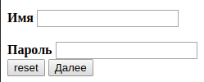
Рисунок 1 – форма
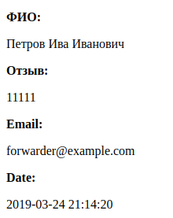
Рисунок 2 – отображение отзыва

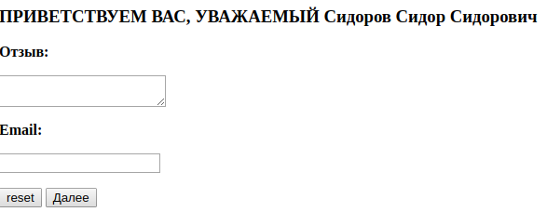
Рисунок 3 – отображение формы отзыва
Вывод

В результате выполнения лабораторной работы я ознакомился с возможностями PHP. Изучил основы работы с текстовыми файлами, научиться применять функции работы со строками для проверки данных.

